Великасова Дарья Александровна, учитель математики, МАОУ СОШ №1, г. Лабытнанги, ЯНАО
Методическая разработка по геометрии, направленная на формирование пространственного мышления учащихся 7-8-х классов
Проблемы математического образования рассматриваются сегодня в контексте объявленной модернизации российской системы образования. В связи с этим была разработана Концепция развития математического образования в Российской Федерации.
Цель настоящей Концепции - вывести российское математическое образование на лидирующее положение в мире [8].
С каждым годом результаты ЕГЭ и ОГЭ по математике в части решения заданий планиметрии и стереометрии показывают достаточно низкий уровень. Не каждый выпускник может без труда выполнить задания, требующие создание правильного чертежа к задаче, выполнение дополнительных преобразований и построения, вынесения элементов трехмерной фигуры на плоскость или же рассмотреть фигуры совсем под иным углом. Все эти результаты подводят нас к выводу о том, что школьники не обладают навыками визуализации теоретического материала, следовательно, у многих учащихся нет представлений образного воображения, что в свою очередь говорит о недостаточности развития пространственных представлений.
В современной методике обучения математике всё большее значение приобретает проблема развития и формирования пространственного мышления. Эффективность и качество обучения математике определяется не только глубиной и прочностью овладения системой математических знаний, умений и навыков, предусмотренных программой, но и уровнем их математического развития, степенью подготовки к самостоятельному овладению знаниями [4].
Долгие годы в школьной практике геометрия как учебный предмет строилась на дедуктивной основе и требовала для своего усвоения хорошо развитого теоретического мышления. Вместе с тем, основной целью изучения геометрии признавалось развитие пространственных представлений учащихся. Однако наглядные представления о пространственных свойствах и отношениях являлись в аксиоматической геометрии лишь своеобразной иллюстрацией её теоретических постулатов и выполняли в этом смысле вспомогательную роль.
Процесс формирования мышления достаточно трудный и многогранный вопрос современной методики, который требует тщательного рассмотрения. Трехмерные тела в геометрии изучаются в 10-11 классах, но многие педагоги исследователи, такие как И.С. Якиманская [10], З.И. Яковлева [3] и Ю.Г. Тамберг [9], наводят нас на необходимость создания условии для процесса формирования трехмерного мышления не в старших классов, так как в данном возрасте уже требуется владение данным видом мышление и активное его применять. Таким образом, процесс формирования пространственного мышления стоит начинать с началом изучения геометрии еще в 7 классе.
Возникает новый вопрос, как развивать пространственное мышление на уроках планиметрической геометрии, ответ достаточно прост, каждое двухмерная фигура является элементом трехмерных тел. Например, грани тетраэдра – треугольники, грани куба – квадраты, боковые грани правильной призмы – прямоугольники и т.д.
Таким образом, я пришла к выводу необходимо создать внеурочный курс по геометрии для 7-8 классов, который бы рассматривал многоугольники не как самостоятельные единицы геометрии, а как элементы, входящие в состав многогранника. При данном подходе школьники в урочное время получают теоретические представления о многоугольнике, а во внеурочное работают с этими же фигурами (таблица), но уже не только на плоскости, но и в пространстве, что дает возможность создать условия для развития и формирования пространственного мышления обучающихся. Одновременное рассмотрение фигуры в двух параллельных пространствах – период от наглядного изображения фигуры к ее образному представлению. Умение оперировать образами стоит в основе пространственного мышления.
Таблица
Модель по развитию пространственного мышления школьников 7-8 классов при обучении геометрии в урочные и внеурочные часы

В рамках изучения урока |  |  | В рамках рассмотрения внеурочного занятия
№ п/п | Тема урока | Кол-во часов | № п/п | Тема занятия | Кол-во часов
7 класс
1 | Прямая и отрезок. Луч и угол | 1 | 1 | Прямые в пространстве. Плоскости пространства | 1
2 | Сравнение отрезков и углов | 1 | 1 | Прямые в пространстве. Плоскости пространства | 1
3 | Измерение отрезков. Измерение углов | 2 | 2 | Угол между прямыми пространства (пересекающиеся и скрещивающиеся прямые) | 1
4 | Перпендикулярные прямые | 1 | 3 | Перпендикулярность прямых, перпендикулярность прямой и плоскости, перпендикулярность плоскостей | 2
5 | Решение задач | 2 | 3 |  | 2
6 | Первый признак равенства треугольников | 3 | 4 | Тетраэдр. Правильна пирамида Историческая справка. | 6
7 | Медианы, биссектрисы и высоты треугольника | 3 | 4 | Тетраэдр. Правильна пирамида Историческая справка. | 6
8 | Второй и третий признаки равенства треугольников | 3 | 4 | Тетраэдр. Правильна пирамида Историческая справка. | 6
9 | Задачи на построение | 5 | 4 | Тетраэдр. Правильна пирамида Историческая справка. | 6
10 | Признаки параллельности двух прямых | 3 | 5 | Параллельность прямых в пространстве. Параллельность прямой и плоскости. Параллельность плоскостей | 4
11 | Аксиома параллельных прямых | 3 | 5 |  | 4
12 | Решение задач по теме «Параллельные прямые» | 3 | 5 |  | 4
13 | Сумма углов треугольника | 2 | 6 | Произвольная пирамида. Усеченная пирамида | 3
14 | Соотношения между сторонами и углами треугольника | 3 | 6 | Произвольная пирамида. Усеченная пирамида | 3
15 | Решение задач по теме «Треугольник» | 1 | 6 | Произвольная пирамида. Усеченная пирамида | 3
16 | Прямоугольные треугольники | 4 | 7 | Прямоугольная пирамида | 5
17 | Построение треугольника по трём элементам | 2 | 7 | Прямоугольная пирамида | 5
18 | Решение задач по теме «Прямоугольный треугольник» | 4 | 7 | Прямоугольная пирамида | 5
19 | Повторение. Решение задач | 4 | 8 | Творческая проектная работа | 2
8 класс
20 | Многоугольники | 2 | 9 | Моделирование многоугольников окружающей действительности | 1
21 | Параллелограмм и трапеция | 6 | 10 | Параллелепипед. Четырех угольная призма | 3
22 | Прямоугольник, ромб, квадрат | 4 | 11 | Правильная четырехугольная призма. Куб | 2
23 | Решение задач по теме «Четырёхугольники» | 2 | 12 | Моделирование и представление геометрического тела образующими плоскостями которого выступают четырехугольники | 1
24 | Площадь многоугольника | 2 | 13 | Площадь поверхности куба | 1
25 | Площади параллелограмма, треугольника и трапеции | 6 | 14 | Площадь поверхности параллелепипеда | 2
26 | Теорема Пифагора | 3 | 15 | Площадь поверхности тетраэдра и пирамиды | 3
27 | Решение задач | 3 | 16 | Конструирование и расчёт величин элементов модели геометрического тела по заранее дынным величинам площади | 1
28 | Определение подобных треугольников | 2 | 17 | Решение задании стереометрии по теме «Пирамида» на основе подобия треугольников | 7
29 | Признаки подобия треугольников | 6 | 17 |  | 7
30 | Применение подобия к доказательству теорем и решению задач | 7 | 17 |  | 7
31 | Соотношения между сторонами и углами прямоугольного треугольника | 4 | 18 | Решение задании стереометрии по теме «Прямоугольная пирамида» из КИМ ЕГЭ профильной математики задания №8 | 3
32 | Касательная к окружности | 3 | 19 | Тела вращения | 1
33 | Центральные и вписанные углы | 4 | 20 | Цилиндр. Конус | 2
34 | Четыре замечательные точки треугольника | 3 | 21 | Взаимное расположение цилиндра и треугольной призмы | 4
35 | Вписанная и описанная окружности | 4 | 21 | Взаимное расположение цилиндра и треугольной призмы | 4
36 | Решение задач по теме «Окружность» | 3 | 22 | Создание макета взаимное расположение цилиндра и треугольной призмы | 1
37 | Повторение. Решение задач | 4 | 23 | Защита творческой разработки. Геометрия пространства мой комнаты | 2
Всего часов |  | 140 | Всего часов |  | 70

Целью данного подхода становится - интеллектуальное развитие учащихся, формирование различных видов мышления, характерных для математической деятельности и необходимых для продуктивной жизни в обществе.
Такое построение содержания геометрического образования направлено на изучение геометрии как дисциплины, обобщающей накопленный опыт детей о реальном пространстве. Использование данного опыта при усвоении математических знаний, обеспечить плавный переход от наглядных (интуитивных) представлений к операторным теоретическим структурам, формированию математических операций [4, c. 2].
Рассматривая способ преподавания геометрии подобным образом, мы формируем так же у детей понимания расположения предметов в реальной действительности, данный опыт пригодится школьником при решении практических задач, представленных в КИМах ОГЭ 2020 года (1-5 задания ОГЭ).
Такие известные педагоги-исследователи как А. С. Кузовлёва [6, с. 231], Е. В. Кружилина [7, с. 15], А. Жафяров [8, с. 65] и другие говорят о необходимости применения различного вида визуализации материала, который позволяет значительно упростить и сократить процесс решения стереометрических задач и одновременно создают условия для формирования пространственного мышления.
В учёные и внеурочные занятия используются несколько видов визуализации геометрической фигуры.
- Использование готовых разверток – школьники с большим интересом моделируют геометрические тела, рассчитывая размеры составных элементов.
- Моделирование геометрических тел при помощи подручных материалов (бумага, соломинки, проволока, пластилин, гипс и т.д.).
- Применение координатно – векторного метода – помещение фигуры в трехмерную плоскость, задав каждой вершине тела определённые координаты.
- Использование программ 3Д представления фигуры, таких как GeoGebra (https://www.geogebra.org/) и Blender 3D (https://www.blender.org/).
- Применение 3Д принтера для печати геометрических тел.
Рассмотрим некоторые способы визуализации более подробно.
Координатно – векторный метод
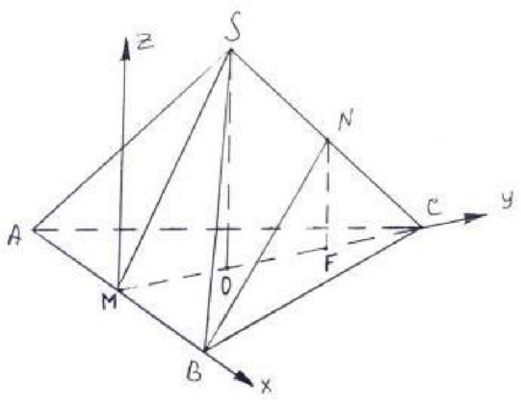
Вектор – один из самых «молодых» вопросов в школьном курсе геометрии. Изучение векторов и координат на плоскости и в пространстве позволяет реализовать в курсе геометрии межпредметные и внутри предметные связи, способствует систематизаций знаний, обогащению опыта поиска решения задач, поскольку дает учащимся новые методы решения. В учебнике Л. С. Атанасяна операций над векторами вводятся геометрически (по правилу треугольника), а в учебнике А. Д. Погорелова в координатах [1].
Рис. 1
Важным при изучений векторов является появление векторного метода решения задач, суть которого учитель может сформулировать следующим образом: геометрические понятия и отношения переводятся на векторный язык, затем выполняются преобразования на векторном языке на основе законов векторной алгебры, получение результаты переводятся на геометрический язык и осмысливаются в геометрических понятиях (рисунок 1).
Координатно – векторный метод работает с трехмерным пространством, и следовательно, рассматривает геометрическую фигуру, как образ, что создаёт условие для формирования представлении о пространственном изображении [2].
Неизбежность процессов информатизации и цифровизации образования ставит перед каждым учителем актуальную задачу – необходимость не просто освоения компьютерных средств, а нахождение именно эффективного инструмента организации обучения с целью повышения мотивации школьников и их познавательного интереса, модернизируя классический урок в совершенно новое интересное познавательное занятие, на котором каждый из учеников сможет показать свой знания и получить новые умения.
Программа «GeoGebra»
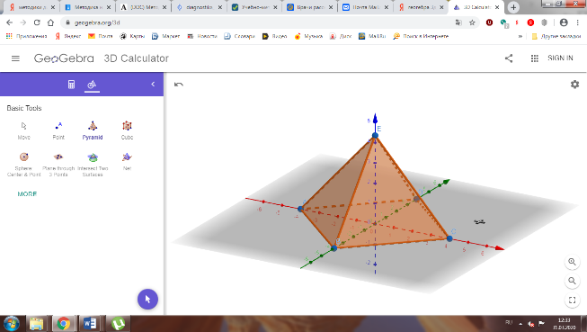
Данное ПО достаточно функциональное приложение для работы по геометрии и в целом по математике, имея в своей совокупности достаточно большой интерфейс, при этом достаточно проста в практическом применении. При работе с этой программой в результате компьютерного моделирования многие математические понятия и теоремы становятся для учащихся «видимыми» и «осязаемыми».
Рис. 2
Данное ПО даёт возможности создавать различные 2D и 3D фигуры (рисунок 2) и интерактивные ролики, которые в последствии можно будет размещать в интернете, либо прикреплять как домашнее задание школьникам [5].
Возможности программы позволяют постоянно преобразовывать рисунок, видоизменять, перемещать и рассматривать под новым углом, что в свою очередь является качественным способом формирования элементов пространственного мышления.

Blender - 3d
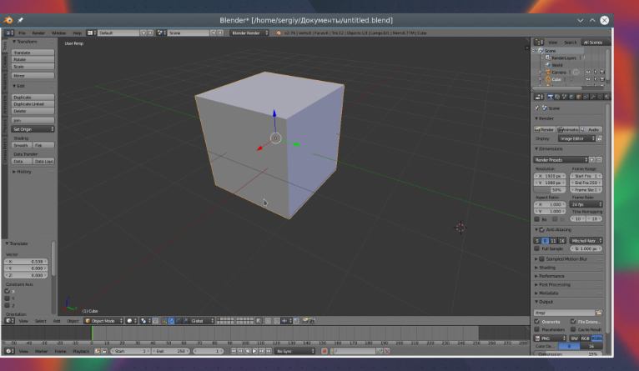
Blender - это очень популярная свободная программа для 3d моделирования и проектирования различных трехмерных объектов. Программа используется многими дизайнерами и в том числе для создания известных и популярных проектов (рисунок 3). Так же данное ПО обладает достаточно широким интерфейсом для работы по созданию и рассмотрению школьных задач по геометрии, что говорит о значимости программы для обучения стереометрии. Программа достаточно проста и имеет удобную навигацию [6].
Рис. 3
Основным ее плюсом выступает возможность работать с трехмерным подобным реальному пространством, что дает возможность для развития пространственного мышления.
В настоящее время происходит реформирование образования, а одним из направлений данных реформ выступает введение в образование новых практичных и в меру цифровых методов представления рассматриваемого материала. Проблема развития и формирования пространственного мышления очень непросто актуальна, а требует от педагогов модернизации методики преподавания, в частности геометрии.
Развитие этапов мышления на уроках геометрии начитается с постановки проблемной ситуации, разрешение которой направленно на активную мыслительную деятельность школьников. Геометрия, а в частности стереометрия, имеют большую базу для развития и формирования именно пространственного мышления, так как данный предмет рассматривает положение, свойства и характеристики фигур именно в пространстве [7].
Применение трехмерной графики при решений задач упрощает этапы решения и приводит к формированию мышления путём работы с фигурой, помещённой в трехмерную систему координат. Так как декартова система координат – это трёхмерное пространство, то школьники без труда выстраивают в воображении какое именно имеет расположение искомое тело и с чего начать решение задачи. Так же данный метод удобен и с точки зрения процесса вычисления потому, что он переводит геометрические данные условия задачи на алгебраический язык и решение происходит посредством векторной алгебры [3].
Таким образом, геометрия – это предмет, в основе которого лежит база заданий по формированию пространственного мышления, а выполнять их решение для большей наглядности следует посредством координатно-векторного метода.
Список литературы
- Василенко, А.В. Особенности формирования восприятия пространства как элемента пространственного мышления у учащихся средней школы [Текст] / А.В. Василенко // Наука и школа. – 2012. - № 2. – С. 12 – 20;
- Великасова, Д. А. К вопросу о применении координатно – векторного метода при решении стереометрических задач [Текст] / Д. А. Великасова // Modern Science. – 2019. - № 5. – С. 116 -118;
- Великасова, Д. А. К вопросу о развитии пространственного мышления при решении стереометрических задач [Текст] / Д. А. Великасова // Сборник материалов Международной научно – практической конференции. – 2019. - № (15 – 16 февраля). – С. 116 -118;
- Вергазова, О. Б. Применение координатно – векторного метода решения стереометрических задач в процессе подготовки к ЕГЭ по математике (профильный уровень) [Текст] / О. Б. Вергазова // Научно – методический электронный журнал Концепт. – 2017. - № 1. – С. 1-10;
- Владимиров, И.Ю. Современные теории мышления [Текст] / Я И. Ю. Владимиров, Ю. К. Корнилов, С. Ю. Коровкин М.: Директ-Медиа, 2016. – С.176;
- Коник, О. Ю. Формирование пространственного мышления на уроках наглядной геометрии [Текст] / О. Ю. Коник // Проблемы и перспективы развития образования в России. – 2013. - № 21. – С. 31 – 35;
- Коногорская, С.А. Возрастные особенности развития пространственного мышления подростков и старших школьников: их взаимосвязь с учебной успеваемостью [Текст] / С.А. Коногорская // Вестник Бурятского государственного университета. Образование. Личность. Общество. – 2014. - № 5. – С. 59-65;
- Кравченко, А.И. Психология и педагогика [Текст] / А. И. Кравченко. М.: Проспект, 2017. – С. 400;
- Терехова, М. С. Решение задач координатным методом в школьном курсе математики [Текст] / М. С. Терехова, Н. В. Иванчук // 21 ВЕК: Фундаментальная наука и технологии. – 2016. - № 5. – С. 62 - 65;
- Шклярский, Д.О. Избранные задачи и теоремы элементарной математики. Геометрия. Стереометрия для углубленного изучения [Текст] / Д. О. Шклярский, Н. Н. Ченцов, И. М. Яглом. – М.: Физматлит, 2015. – С. 256.

